Historia – sprawdzian grudzień

1.2 Zjednoczenie Niemiec

1. Wielkie czy małe Niemcy?
- Ba podstawie postanowień kongresu wiedeńskiego, istniał Związek Niemiecki na czele z Austrią, rządzoną przez Habsburgów. Mimo to jej dominacja była zagrożona, ponieważ do roli hegemona wśród państw niemieckich pretendowały Prusy.
- W 1861 roku na pruskim tronie zasiadł Wilhelm I Hohenzollern.
- W 1862 roku stanowsko kanclerza objął Otto von Bismarck, którego celem było zjednoczenie Niemiec „krwią i żelazem” (militarnie).

2. Związek Północnoniemiecki
- Po uzyskaniu poparcia Austrii Bismarck rozpoczął konflikt zbrojny z Danią. Pretekstem stała się kwestia zamieszkiwanych przez Niemców księstw Szlezwiku
i Holsztynu, które Dania zajęła w połowie XIX w. mimo prostestów Związku Niemieckiego. Prusy zatrzymały Szlezwik, Austria Holsztyn.
- 1866 – bitwa pod Sadową, armia austriacko-saska ponosi klęskę. Konflikt kończy pokój w Pradze:
  - Prusy otrzymały Holsztyn,
  - Włochy – Wenecję,
  - pokonany cesarz Franciczek Józef I pozwolił na rozwiązanie Związku Niemieckiego.
- Umożliwiło to Bismarckowi utworzenie w 1867 roku Związku Północnoniemieckiego, obejmującego 19 państwa na północ od rzeki Men. Jego dziedzicznym przewodniczącym ustanowiono króla pruskiego.

3. Wojna z Francją i zjednoczenie Niemiec
- Bismarck wiedział, że nie zjednoczy kraju bez pokonania Francji pod wodzą Napoleona III (który uważał się za protektora krajów południowoniemieckich). Wykorzystująć w korespondencji z Napoleonem skróconą wersję depeszy emskiej, obraźliwej dla cesarza, sprowokował go do Ataku.
- W 1870 roku Francja pewna zwycięstwa wypowiedziała wojnę Prusom, jednak ci byli już na to przygotowani i szybko pokonali wojska francuskie, które otoczone
w twierdzy Sedan, skapitulowały, a do niewoli dostał się sam cesarz Napoleon III.
- 10 maja 1871 roku podpisano francusko-niemiecki pokój we Frankfurcie. Na jego mocy Francja utraciła leżące na pograniczu dwie sporne krainy: Alzację i Lotaryngię i została zmuszona zapłacić Niemcom ogromne reparacje.
- 18 stycznia 1871 roku w okupowanym Wersalu Niemcy ogłosili powstanie II Rzeszy Niemieckiej pod berłem cesarskim Wilhelma I.
- Zjednoczone Niemcy stały się największą potęgą kontynentalnej Europy – drugiej co do liczby ludności krajem Europy (po Rosji), dysponującym potężną armią
i szybko rozwijającym się przemysłem.

1.4 Ekspansja kolonialna
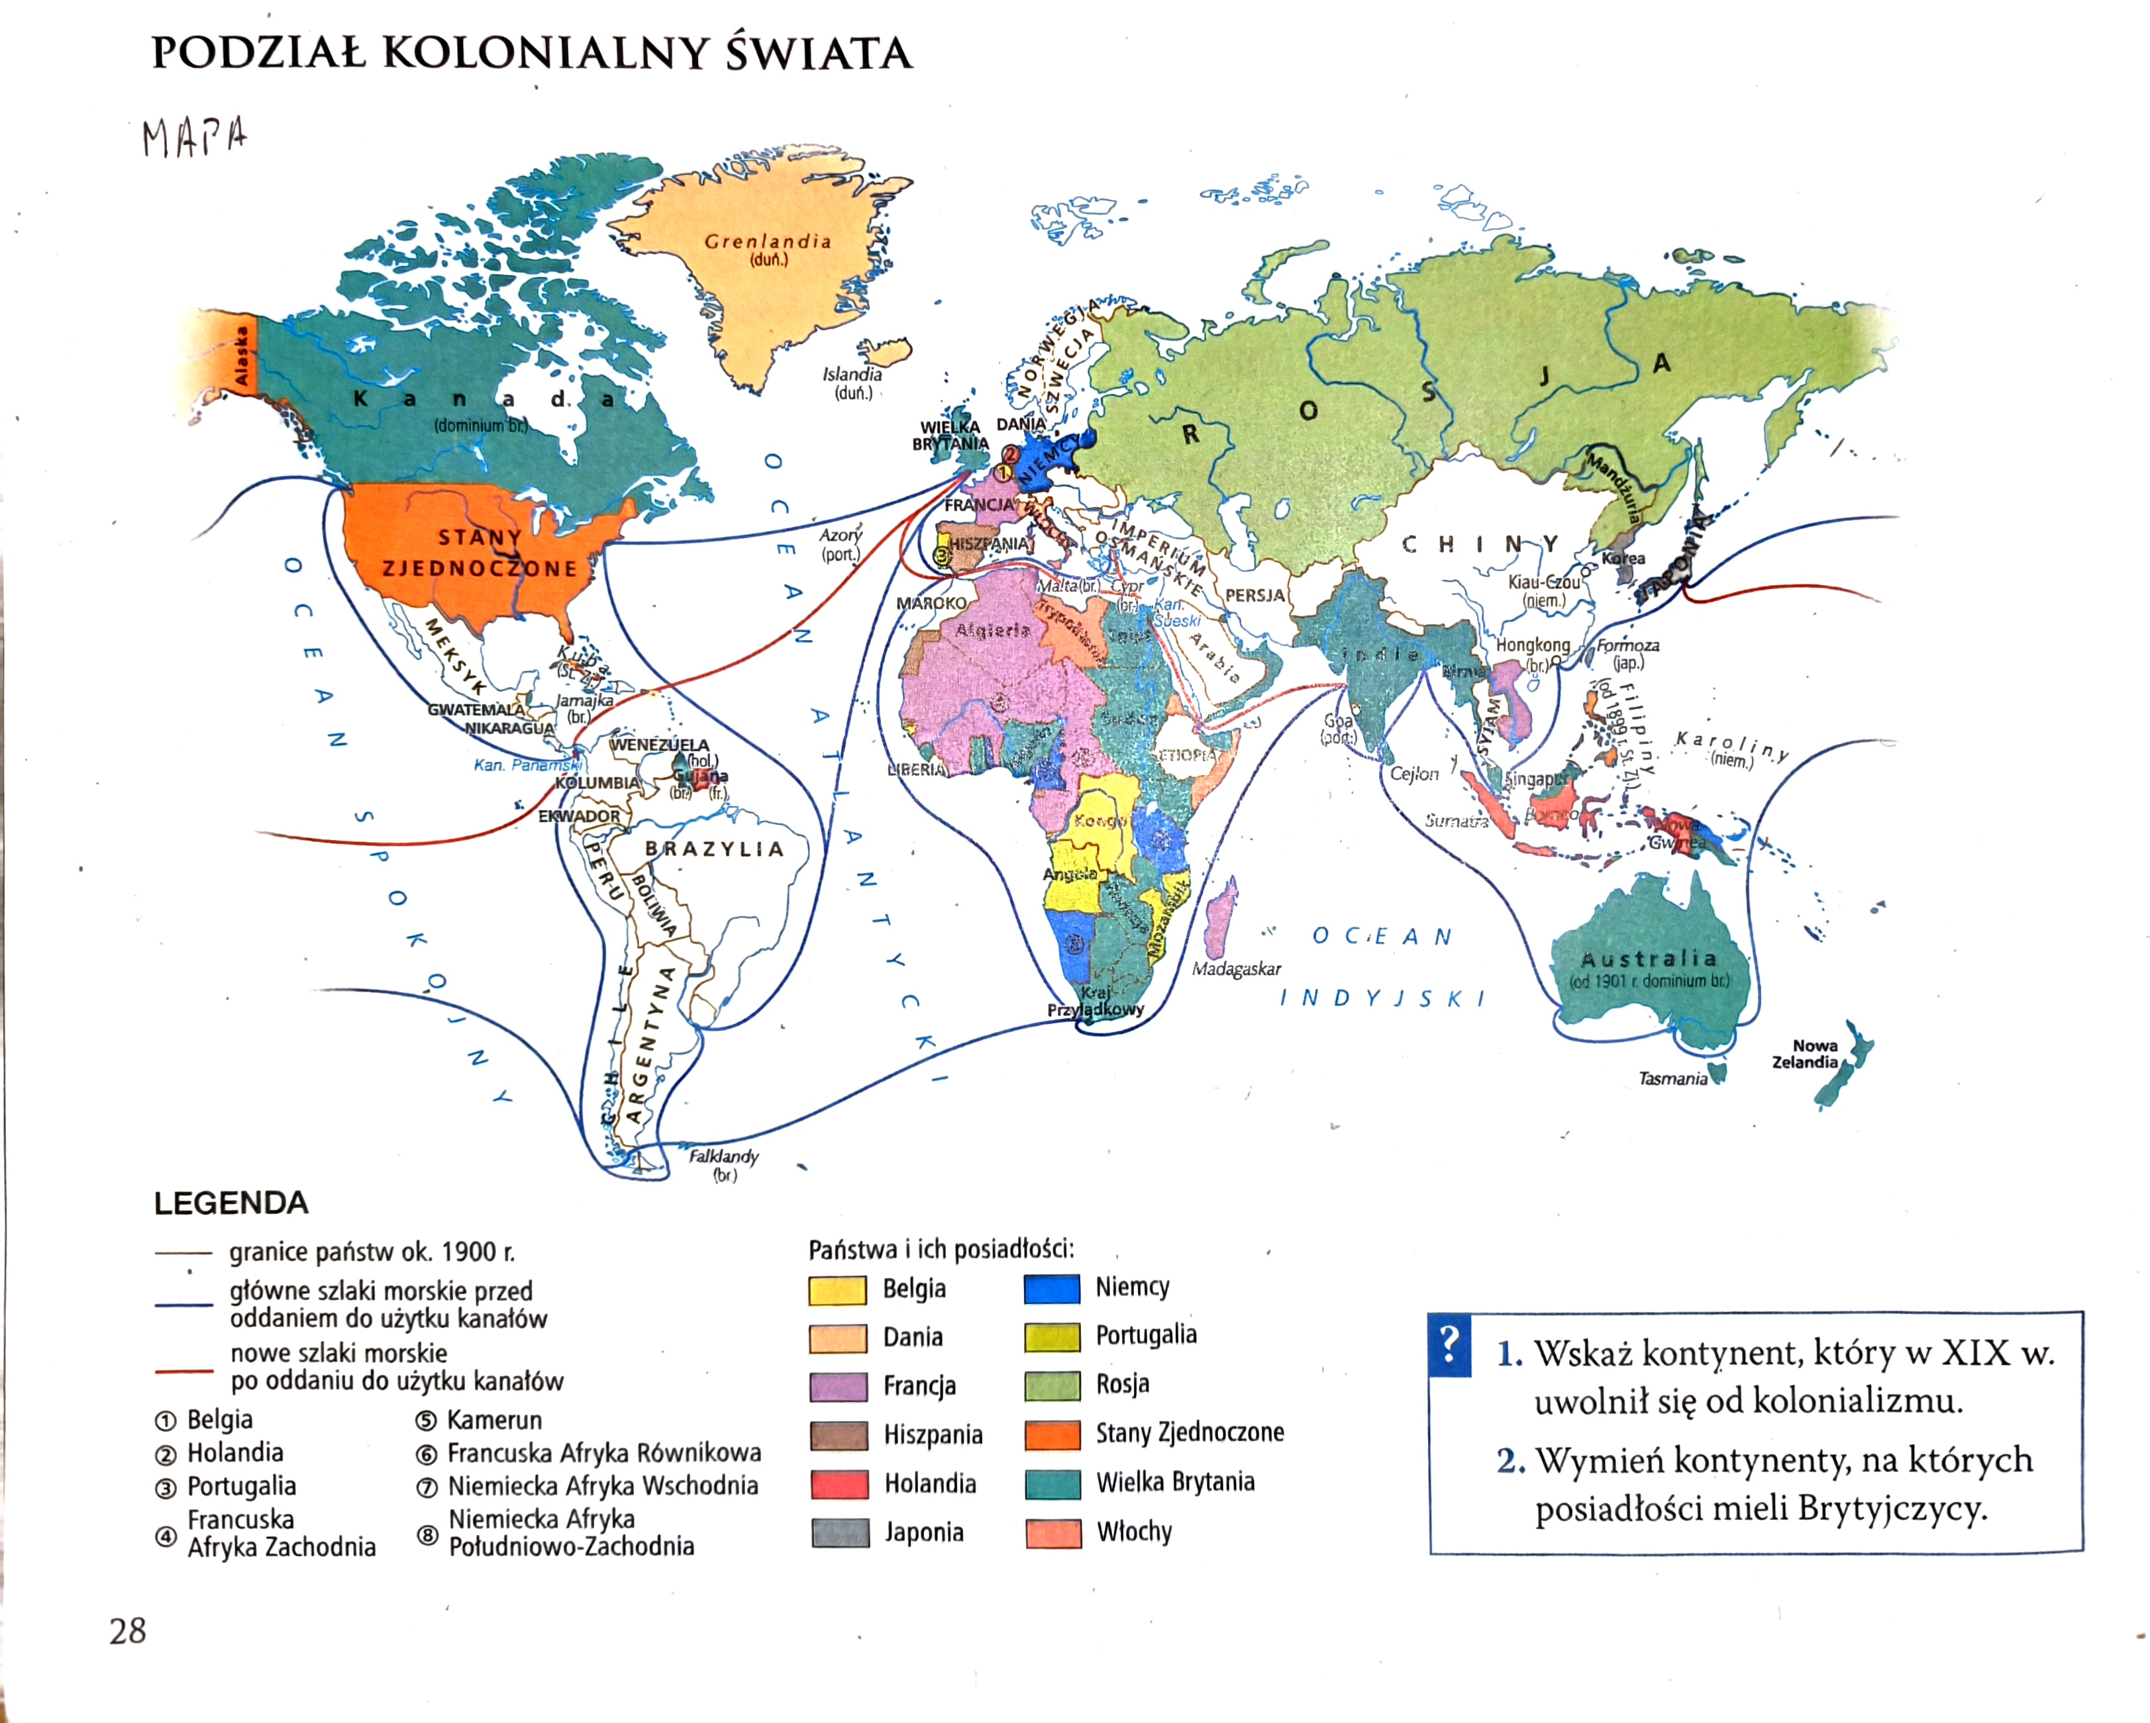

1.5 Nowe ideologie i ruchy społeczne

1. Demokratyzajca w Europie
- W drugiej połowie XIX wieku wzrastała aktywność różnych grup społecznych
i zaczęły kształtować się partie polityczne.
- Dzięki rozwojowi pracy szerokie masy zyskiwały coraz większy dostęp do informacji i opinii przez co upowszechniały się idee liberalne i socjalistyczne, a także nacjonalistyczne.

2. Socjalizm i ruch robotniczy
- Mimo stopniowych zmian związanych z demokratyzacją państw, nadal trudno było pogodzić sprzeczne interesy właścicieli zakładów przemysłowych i pracujących tam robotników.
- Socjaldemokraci chcieli przede wszystkim zmian w prawie wyborczym, dzięki którym ich przestawiciele mogliby zasiadać w parlamencie i wprowadzać zmiany drogą demokratyczną, a nie na skutek rewolucji.
- Konflikt między marksistami a socjaldemokratami zarysował się wyraźnie
w utworzonej w 1889 r. w Paryżu II Międzynarodówce. Nie udało się wtedy stworzyć jednolitej międzynarodowej organizacji, która połączyłaby walkę o cele ekonomiczne z celami politycznymi.

3. Chrześcijańska demokracja i nacjonalizm
- W drugiej połowie XIX wieku poza lewicowymi powstały również inne idee społeczno-polityczne tj. chrześcijański ruch społeczny, oparty na nauce Kościoła, stworzony przez Leona XIII.
- W 1891 r. papież ogłosił encyklikę (pismo papieża skierowane do wiernych) Rerum novarum, w której ostro skrytykował komunizm i liberalizm. Propagował solidaryzmn społeczny, czyli współdziałanie różnych grup dla dobra ogółu.
- W zwiąku z zainterosowaniem ideami chrześcijańskiego ruchu społecznego, zaczęły powstawać stowarzyszenia i partie, które miały konkurować z wpływami socjalizmu.
- W XX w. z tego nurty wyłoniła się także chrześcijańska demokracja – chadecja.
- Idee narodowe były szczególnie ważne dla walczących o pokój – m.in. Polaków. Wzmagał to też sukces zjednoczenia Włoch i Niemiec. Powstał nacjonalizm, głoszący że państwa powinny mieć charakter narodowy, a tożsamość narodowa jest najważniejszym elementem tożsamości każdego człowieka.
- Nacjonalizm czasami przybierał ostrzejsze formy. Na podstawie teorii darwinizmu społecznego, którego zwolennicy ustalali hierarchię narodów, uważając się za lepszych od innych. Łączyło się to również z rasizmem – powstanie antysemityzmu.

4. Ruch na rzecz równouprawnienia kobiet
- Sufrażystki – walczyły o równouprawnienie dotyczącego przyznania kobietom praw wyborczym. Mimo ogromnego oporu społecznego, odniosły sukces.

2.2 Ziemie polskie po powstaniu styczniowym

1. Represje po upadku powstania
- W walkach zginęło ok. 20 tys. powstańców. Znaczna część ocalałych wyemigrowała by uniknąć represji. Szacuje się, że było to ok. 5 tys. osób.
- Car Aleksander II wziął srogi odwet za polski zryw:
  - powieszono lub rostrzelono tysiące powstańców,
  - ok. 25 tys. zesłanych na Syberię lub na katorgę, 8 tys. ukarano służbą
w oddziałach karnych armii rosyjskiej,
  - konfiskaty majątków,
  - likwidacja odrębności Królestwa Polskiego – scalenie z Rosją i zmiana nazwy na Priwislinskij Kraj (Привислинский край),
  - wprowadzenie rosyjskiej administracji lokalnej, poczty, sądów i prawa,
  - Kościół katolicki podporządkowano Petersburgowi, Kościół unicki zlikwidowano,
  - zamknięto Szkołę Główną, została przekształcona w rosyjski uniwersytet
- W 1879 roku warszawski kurator Aleksandr Apuchtin rozpoczął bezwzględną rusyfikację polskiej szkoły. Wprowadzono system szpiegowania uczniów. Okres jego urzędowania nazywany jest „nocą apuchtinowską”.
- Powstanie styczniowe stało się jednym z symboli walki Polaków o niepodległość. Na pokolenia umocniło patriotyczne postawy i poczucie jedności narodowej. Liczne represje spowodowały jednak przyjęcie przez znaczną część społeczeństwa postawy lojalistycznej, polegającej na podporządkowaniu się nakazom zaborcy. Jej przedstawiciele mieli nadzieję, że w taki sposób uda się uzyskać autonomię dla Polaków. Zakładane przez nich organizacje działały legalnie u w zgodzie
z rozporządzeniami władz. Zwolenników tego stanowiska można było spotkać we wszystkich trzech zaborach, dlatego nazywano je również trójlojalizmem.

2. Od walki do pracy organicznej
- Ciekawostka: Pierwszy nowoczesny elementarz - Jedną z postaci zasłużonych dla polskiej edukacji był Konrad Prószyński (pseud. Kazimierz Promyk).
W 1875 r. stworzył elementarz ścienny – tablicę do nauki języka polskiego, której pierwotną wersję namalował na ścianie stodoły we wsi, gdzie pracował jako nauczyciel. W tym samym roku Prószyński wydał pierwszy nowoczesny podręcznik do samodzielnej nauki języka polskiego zatytułowany Elementarz, na którym nauczysz czytać w 5 albo 8 tygodni. Jego kolejna książka, Obrazowa nauka czytania i pisania, została uznana za najlepszy elementarz świata na międzynarodowej wystawie Londyńskiego Towarzystwa Pedagogicznego w 1893 r.​
- Klęska powstania styczniowego i uwłaszczenie chłopów w 1864 r. sprawiły, że popularność zdobyły idee pozytywizmu.
- Pozytywiści warszawscy wybrali pokojową, ale aktywną metodę walki o polskość. Głosili potrzebę szerzenia postępu, wiedzy i edukacji. Dzięki temu Polacy mieli stać się nowoczesnym, wykształconym i świadomym narodem, obejmującym wszystkie grupy społeczne, a nie – jak dotąd – tylko szlachtę.
- Pozytywiści propagowali hasło pracy organicznej – działalności służącej rozwijaniu gospodarki, oświaty, kultury i nauki. Byli przekonami, że naród przypomina żywy organizm.
- Kluczową rolę w umacnianiu narodu udegrało konspiracyjne szkolnictwo zwane tajnymi kompletami. Prowadzono na nich m.in. lekcje historii i języka polskiego. Dużym zainteresowaniem cieszyły się organizowane od 1855 r. w Warszawie tjane kursy dla kobiet, zwane Uniwersytetem Latającym ze względu na częsta zmianę lokalizacji. Jego absolwentką była m.in. Maria Skłodowska-Curie.
- Ważna była również praca u podstaw. Postawały organizacje służące kształceniu najuboższych warstw społeczeństwa. Niektóre z nich zapewniały zarówno podstawowe wykształcenie chłopskim dzieciom, jak i fundowały też stypendia dla zdolnej, ale ubogiej młodzieży.
- W zaborze pruskim z inicjatywy Karola Marcinkowskiego w 1841 r. otwarto poznanski Bazar. Była to siedziba instytucji gospodarczych i ośrodek polskiego życia społecznego. Polacy zakładali m.in. biblioteki, chóry i czasopisma adresowane do różnych grup społeczych.
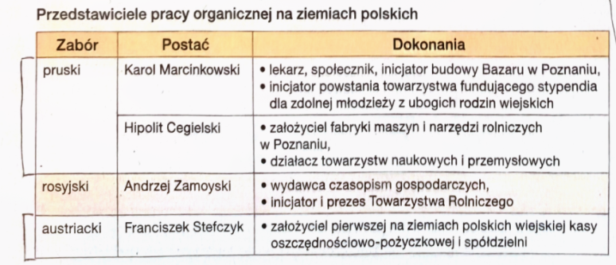
- Idea pracy organicznej najpóźniej została przyjęta w Galicji. Jednym z najbardziej zasłużonych działaczy był Franciszek Stefczyk, organizator spółdzielni i kas rolniczych.
  - Hipolit Cegielski był znanym przemysłowcem i społecznikiem. Jego pomnik znajduje się w centrum Poznania. Cegielski stoi oparty o maszynę parową – symbol postępu. Poniżej figury umieszczono napis labor omnia vincit, co po łacinie oznacza: praca wszystko zwycięża.

3. Germanizacyjna polityka władz niemieckich.
- Represje w zaborze pruskim były dużo łagodniejsze od tych w zaborze rosyjskim. W 1866 roku zostąła ogłoszona amnestia, jednak spokój długo nie panował.
- Po zjednoczeniu Niemiec w 1871 r. Otto von Bismarck dążył do utworzenia silnego
i jednolitego państwa, co wykluczało odrębność Polaków. Proces unifikacji rozpoczęto od walki o kulturę (Kulturkampf). Polegała ona na podporządkowaniu kościoła katolickiego władzy świeckiej. Sprzeciwiał się temu m.in. arcybisup gnieźnieniski Mieczysław Ledóchowski, którego za to uwięziono.
  - Mieczysław Ledóchowski był prymasem Polski w latach 1868–1886. W 1875 r., podczas odbywania kary więzienia, został przez papieża ogłoszony kardynałem. Ta nominacja przyczyniła się do uwolnienia Ledóchowskiego przez władze niemieckie.
- Prowadzono również zwalczanie polskiego szkolnictwa i języka. W 1908 roku na podstawie ustawy kagańcowej zakazano używania Polakom języka ojczystego na zebraniach publicznych. Germanizowano również nazwy miejscowości i nazwiska.
- W latach 1885-90 trwały rugi pruskie – masowe wysiedlenia z ziem zaboru pruskiego Polaków, którzy przybywali tam w poszukiwaniu pracy. Do 1914 roku utworzona do tego Komisja Kolonizacyjna przesiedliła na Pomorze Gdańskie i do Wielkopolski ponad 20 tys. niemieckich rodzin. W 1904 roku zakazano Polakom stawiania budynków mieszkalnych i gospodarskich.
- Antypolska działalność była prowadzona nie tylko przez państwo lecz także przez społeczność niemiecką. Pod koniec XIX wieku powstały organizacje nacjonalistyczne, spośród których najbardziej aktywny był utworzony w Poznaniu Niemiecki Związek Marchii Wschodniej – Hakata.

4. Walka z germanizacją
- Wieloletnie polskie zmagania z germanizacją nazwano najdłuższą wojną nowoczesnej Europy. Pod Koniec XIX wieku Kościół katolicki odbudował swoje wpływy i aktywnie włączył się w walkę o obronę polskości.
- W 1901 roku we Wrześni w Wielkopolsce doszło do najsłynniejszego strajku polskich dzieci, które odmawiały nauki w języku niemieckim religii. Wydarzenie to odbiło się na całym świecie. Wieloletnie represje wobec uczniów doprowadziły
w 1906 roku w Wielkopolsce do strajku szkolnego (70 tys. dzieci). Do tych wydarzeń nawiązuje Rota Marii Konopnickeij.

5. Wóz Drzymały
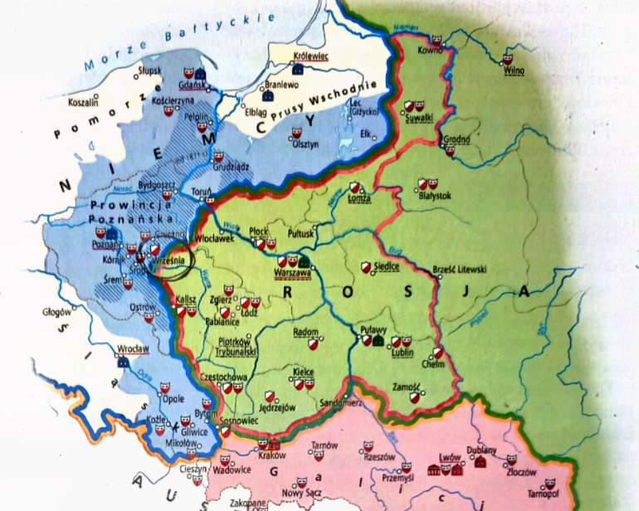
- Symbolem walki z antypolską polityką władz pruskich stał się chłop z powiatu wolsztyńskiego w Wielkopolsce — Michał Drzymała. W 1904 r. wprowadzono prawo, które zabraniało wznoszenia budynków mieszkalnych i gospodarskich bez urzędowej zgody. Drzymała przez kilka lat nie mógł uzyskać takiego pozwolenia, dlatego postanowił zamieszkać ze swoją rodziną w wozie cyrkowym. Aby udowodnić, że jego wóz nie jest domem i nie podlega prawu budowlanemu, regularnie przesuwał go na niewielką odległość. Mimo to władze pruskie pozostały nieugięte i po kilkumiesięcznym procesie nakazały usunięcie wozu. Walka Drzymały odbiła się jednak szerokim echem we wszystkich zaborach.​
- Aby zapobiec przesunięciom Komisji Kolonizacyjnej, zakładano polskie banki
i spółdzielnie, które wspierały właścicieli rolnych. W dobie germanizacji dużą aktywność społeczną wykazywały też Polski. Prowadziły legalną działaność Charytatwną, pomagając ubogim dzieciom, sierotom i osobom
z niepełnosprawnością. Oprócz tego organizowały tajne nauczanie w języku polskim, tworzyły podręczniki i szkoliły nauczycieli.

2.3 Zmiany gospodarcze i społeczne na ziemiach polskich

1. Rolnictwo w trzech zaborach
- Sytuacja gospodarcza na ziemiach polskich w trzech zaborach była bardzo zróżniczowana. W XIX w. różnice te pogłębiały się, a więzi gospodarcze niegdyś łączące ziemie Rzeczypospolitej słąbły.
- Najlepsze warunki dla rozwoju rolnictwa panowały w zaborze pruskim, szczególnie w Wielkopolsce i na pomorzu Gdańskim.
- W najgorszym położeniu było rolnictwo w Galicji, była najuboższa i najbardziej rozdrobniona. Brakowało miejsc pracy poza rolnictwem, gdyż przemysł na tych terenach słabo się rozwijał. Na wsi panowało przeludnienie.

2. Rozwój przemysłu
- Rozwój przemysłu również był bardzo zróżnicowany. Zależał głównie od tego, jaką rolę państwo zaborcze wyznaczało terenom RP w swoim systemie gospodarczym.
- Najszybciej rozwijało się Królestwo Polskie. Przyczyniło się do tego w dużej mierze zniesienie granicy celnej między Kongresówką a Rosją w 1851 roku. Gdy car zniósł pańszczyznę, dużo ludzi przeniosło się do miast, gdzie szukano zatrudnienia
w przemyśle. Najbardziej było to widoczne w okręgu łódzkim, w krótkim czasie stał się jednym z największych w Europie ośrodków włókienniczych w Europie. Łódź stała się drugim po Warszawie miastem na terenach polskich, liczyła ok. 500 tys. ludzi.
- O wiele bardziej zróżnicowany był Warszawski Okręg Przemysłowy. Przeważała tu produkcja maszynowa i metalowa.
- W Zagłębiu Dabrowskim dominował przemysł ciężki: huty, stalownie, kopalnie węgla kamiennego i zakłady maszynowe.
- Na ziemiach zabranych przemysł zbytnio się nie rozwijał, przeważało tam rolnictwo.
- Na ziemiach należących do Prus, przemysł najbardziej rozwijał się na Górnym Ślasku. Powstały tam liczne kopalnie, huty, koksownie. W Wielkopolsce najważniejsze dalej było rolnictwo
- W drugiej połowie XIX wieku Galicja dalej została zacofana gospodarczo. Mimo rozwoju Austro-Węgier, zbytnio nie objęło to obszarów ziemi polskich. Dopiero na początku XX w. władze próbowały wprowadzić w życie plan, który miał zintegrować komunikacyjnie i gospodarczo tą cześć zresztą monarchii. Początkowo główną gałęzią był przemysł przetwórczy oraz wydobycie soli (Wieliczka, Bochnia).
- W 1853 Ignacy Łukasiewicz wynalazł lampę naftową. Przyczyniło się to do zwiększenia popytu na ropę i rozwoju górnictwa naftowego.
- Głównym ośrodkiem wydobycia stało się Zagłębie Borysławsko-Dobrohobyckie.
- Społeczeństwo ziem polskich było zróżnicowane również pod względem narodowym. W zaborze rosyjskim dominowali Polacy, ale żyli tam też Ukraińcy, Białorusini i Żydzi. W Galicji oprócz Polaków i Ukraińców najliczniejszą grupą byli Żydzi. W zaborze pruskim na wsi mieszkali w większości Polacy, natomiast
w miastach znaczny odsetek ludności stanowili Niemcy.
- Warto wiedzieć: Emigracja za chlebem - Druga połowa XIX w. charakteryzuje się nasileniem emigracji z ziem polskich. Najliczniej emigrowali mieszkańcy przeludnionych i ubogich ziem zaboru austriackiego. Szacuje się, że do 1914 r. ziemie polskie opuściło ok. 10 mln osób. Częstym kierunkiem wyjazdu stały się obie Ameryki, a tam szczególnie Stany Zjednoczone i Brazylia.

3. Asymilacja Żydów
- Odrębną grupą w społeczności żydowskiej byli litwacy – Żydzi uciekający na ziemie polskie w drugiej połowie XIX w. i na początku XX w. z Imperium Rosyjskiego, gdzie byli prześladowani. Nie byli zbyt gotowo na asymilację.
- Przeciwko asymilacji opowiadali się żydowscy nacjonaliści – syjoniści. Uważali oni, że Żydzi są odrębnym narodem, który powinien dążyć do utworzenia swojego państwa narodowego w Palestynie.

2.4 Nowe nurty polityczne

1. Ruch socjalistyczny
- W 1892 na zjeździe ruchu socjalistycznego w Paryżu powstała Polska Partia Socjalistyczna (PPS). Partia zaczęła działalność w zaborze rosyjskim, a jednym
z jej liderów był Józef Piłsudski. PPS łączyła postulaty socjaldemokratyczne
i niepodległościowe,
  - Cel: wywalczenie niepodłości Polski, mającej być republiką demokratyczną
z parlamentem jako najważniejszym organem władzy,
  - Program: niepodległe państwo polskie gwarantem bezpieczeństwa socjalnego robotników, przeprowadzenie reform ograniczających nierówności społeczne.
- Konkurencją dla PPS była Socjaldemokracja Królestwa Polskiego i Litwy (SDKPiL). Jej postulaty nawiązywały do internacjonalistycznego komunizmu. Na jej czele stanęła Róża Luksemburg.

2. Ruch narodowy
- Z inicjatywy działaczy Ligii Polskiej została powołana tajna Liga Narodowa. Przewodził jej Roman Dmowski. Nacjonalistyczne cele Ligi Narodowej oznaczały rywalizację, a nawet walkę z innymi grupami narodowościowymi. Silne poparcie uzyskała ona w zaborze pruskim, gdzie stawiano opór przeciw germanizacji.
  - Roman Dmowski – czołowy ideolog i działacz endecji. Wydał książkę Myśli nowoczesnego Polaka, która zawierała jego program polityczny. W latach
1907-09 przewodniczył Kołu Polskiemu w rosyjskiej Dumie Państwowej.
W czasie I wś. opowiadał się za ententą. Po wojnie był jednym z liderów polskiej delegacji w paryżu. Stał na czele endecji i był przeciwnikiem Piłsudskiego.
- Polski ruch nacjonalistyczny (nazywany również narodowym), okreslano odtąd jako Narodowa Demokracja (endecja). Ruch był kojarzony z antysemityzmem, który zniechęcał Żydów do poparcia.
- W zaborze pruskim, narodowcy uważali germanizację za największe niebezpieczeństwo dla polskości.
- W zaborze austriackim działaność emancypacyjna Ukrainców, którzy zaczęli konkurować z Polakami.
- Rosja natomiast nie była uważana za zagrożenie dla polskości.

3. Rozwój ruchu ludowego
- Nastąpił w zabiorze austriackim. Polskie Stronnictwo Ludowe (PSL) postawiło za cel polepszenie sytuacji chłopów (awans społeczny, dostęp do edukacji, niższe podatki). W 1913 roku doszło do rozłamu na PSL-Lewicę i PSL-Piast, którego liderem został Wincenty Witos.

4. Rewolucja 1905 roku w Rosji
- W trakcie wojny z Japonią w latach 1904-1905 kryzys w Rosji nasilił się (podobnie jak w czasie wojny krymskiej). Widoczna stała się słabość zacofanego imperium Romanów.
- W 1905 roku (22 stycznia) przed rezydencją cara (Pałacem Zimowym
w Petersburgu) odbyła się pokojowa manifestacja, ok. 100 tys. ludzi. Car Mikołaj II zwołał Dumę Państwową. Nie powstrzymało to jednak fali prostestów, rozlały się po calej Rosji. Jesienią 1905 r. ogłoszono strajk generalny, który sparaliżował kraj. Rosyjskie władze nie wprowadziły jednak żadnych znaczączych reform państwowych.

5. Rewolucja 1905 roku na ziemiach polskich.
- Rewolucja w Rosji szybko odbiła się na ziemiach polskich. Pod koniec stycznia 1905 roku fala strajków objęła największe ośrodki przemysłowe Królestwa Polskiego.
- Szczególnie aktywni w tym okresie byli członkowie Organizacji Bojowej PPS. Od 1905 roku na jej czele stał Piłsudski. Dokonywali zamachów na rosyjskich policjantów, urzędników itp. Zdobywali środki finansowe na działalność polityczną np. poprzez napady na carskie konwoje z gotówką. Najsłynniejszą z takich akcji był napad na pociąg pod Bezdanami w 1908 roku. Przyniosła ona ogromny łup, który spożytkowano później na stworzenie organizacji strzeleckich.

6. Skutki rewolucji z lat 1905-1907
- Pozytywne skutki na ziemiach polskich:
  - wiosną 1905 roku zakończono dyskryminację Kościoła katolickiego,
  - w rosyjskiej Dumie powstało polskie koło poselskie,
  - umożliwiono zakładanie legalnych organizacji kulturalnych, naukowych
i społecznych.
- Konsekwencją był również rozłam w PPS na 2 frakcje: „młodych” (planujących rewolucję proletariacką i współpracowali z SDKPiL) oraz „starych” (stawiających za główny cel walkę o niepodległość kraju, z Piłsudskim na czele).
- Spór „młodych” i „starych” doprowadził w 1906 roku do podziału PPS na
PPS-Lewicę (młodzi) i PPS-Frakcję Rewolucyjną (starzy).

2.5 Polska kultura i nauka przełomu XIX i XX wieku

1. Polski pozytywizm
- Upadek powstania styczniowego przyniósł w polskiej kulturze koniec dominacji romantyzmu. Na przełomie lat 60. i 70. XIX w. miejsce romantycznych haseł zajęły idee poztywizmu. Ich zwolennicy:
  - stawiali na unowocześnianie społeczeństwa poprzez postęp gospodarczy
i społeczny,
  - dążyli do upowszechnienia oświaty i przełamania barier społecznych.
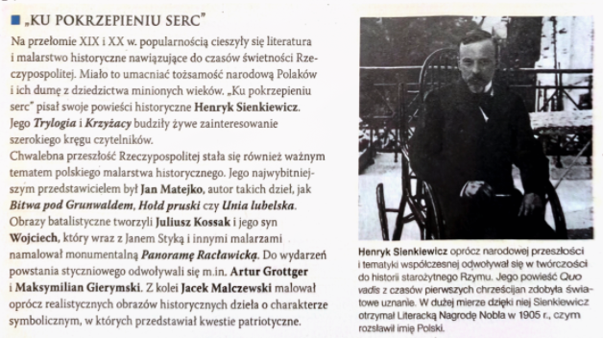
  - popierali idee pracy organicznej i pracy u podstaw,
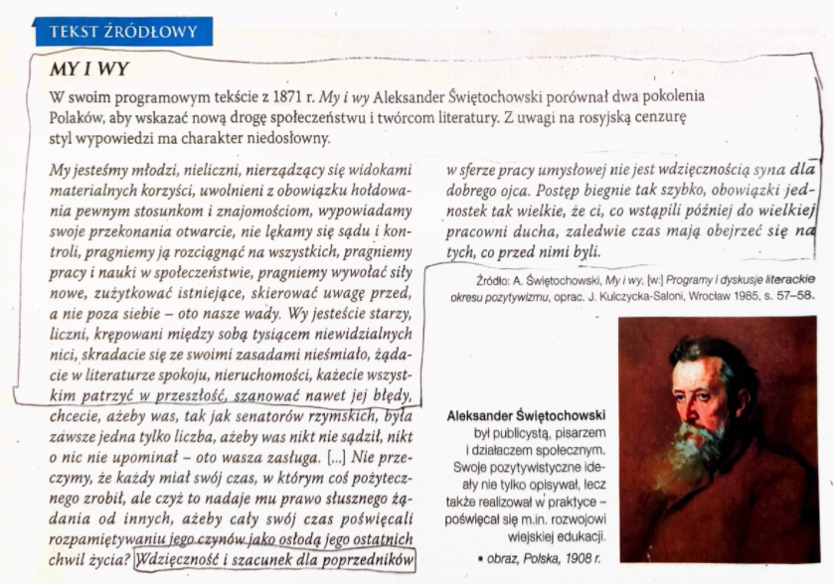
- Hasła pozytywistyczne najchętniej propagowała inteligencja. Głównym ośrodkiem polskiego pozytywizmu stała się Warszawa, dlatego nurt ten często jest nazywany pozytywizmem warszawskim. Program ten został zawarty w artukule
A. Świętochowskiego My i wy, który porównuje świat konserwatycznych romantyków i nowoczesnych pozytywistów. Młodzi popierali pracę u podstaw
i szerzenie edukacji, które miały służyć przezwyciężeniu zacofania i budowy świadomości narodowej. Szybko zyskały one zwolenników we wszystkich zaborach.
- Postać historyczna: Bolesław Prus (Aleksander Głowacki) – jeden
z najwybitniejszych polskich pisarzy, publicystów i kronikarzy Warszawy. Brał udział w powstaniu styczniowym, podczas którego został ranny i później aresztowany. Po odbyciu kary więzienia ukończył gimnazjum, rozpoczął studia, których nie ukończył. Debiutował w 1872 r. pod pseudonimem Bolesław Prus. Opisywał biedę
i niesprawiedliwość społeczną, a do jego najważniejszych dzieł należą powieść „Lalka” i „Faraon”.​

2. Młoda Polska
- Pod koniec XIX w. zaczęto krytykować pozytywistyczne podejście do sztuki
i literatury. Zwolenników zystał nowy kierunek – Młoda Polska. Zakładał uznanie sztuki za wartość nadrzedną, a nie tylko narzędzie do umacniania postawy patriotycznej. Zwolennicy głosili hasło „sztuka dla sztuki”. Ważnymi motywami
w sztuce, podobnie jak w romantyzmie, stały się indywidualizm, mistycyzm
i historyzm.
- Wśród powieściopiusarzy uznanie zyskali Stefan Żeromski i Władysław Reymont, zdobywca Nagrody Nobla w 1924 roku za powieść Chłopi. Wybitnym dramatopisarzem był Stanisław Wyspiański, który zajmował się także malarstwem
i grafiką oraz tworzeniem projektów witraży i mebli.

3. Malarstwo i rzeźba przełomu XIX i XX wieku.
- W drugiej połowie XIX w. uznaniem cieszyło się realistyczne malarstwo historyczne. W tym czasie rozwijały się również style zdobywające popularność w całej sztuce europejskiej: impresjonizm, symbolizm, secesja.
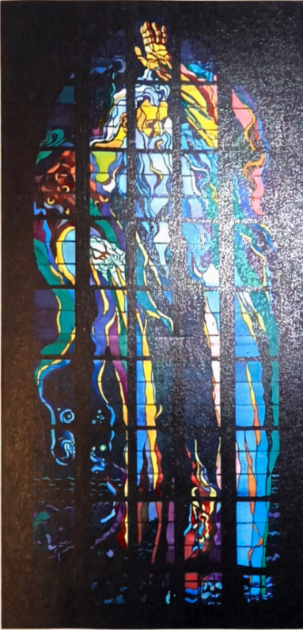
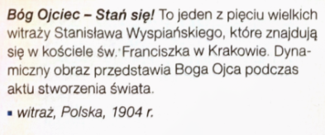

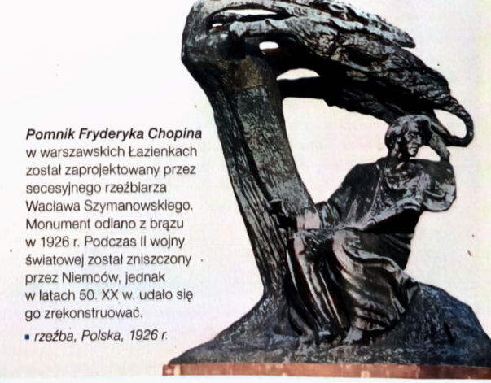

4. Polska nauka pod zaborami
- Przełom XIX i XX w. to czas rozkwitu polskiej nauki, głównie za sprawą Marii Skłodowskiej-Curie. Nauka rozwijała się głównie na uniwersytetach w Krakowie
i Lwowie oraz w krakowskiej Akademii Umiejętności. Najważniejsze odkrycia:
  - Kaziemirz Funk – pojęcie witaminy oraz zbadanie i opis witaminy B,
  - Ignacy Łukasiewicz – lampa naftowa.

5. Spolonizowani twórcy i uczeni
- Henryk Arctowski – polski podróżnik, gracjolog, geograf i geolog, pochodził
z niemieckiej rodziny Arztów. Świadomie spolszczył nazwisko, wspierał polską delegację podczas konferencji paryskiej przy wyznaczaniu granic. Do jego największych dokonań należą badania obszarów polarnych, przede wszystkim Antarktydy.

6. Polscy naukowcy na świecie
- Maria Skłodowska-Curie – Paryż; chemiczka i fizyczka, odkryła pierwiastki rad
i polon, dwukrotna laureatka nagrody Nobla.
- Edmund Strzelecki – podróżnik i geolog, badacz Australii, odkrywca złóż złota na tym kontynencie. Badał Wielkie Góry Wododziałowe a ich najwyższy szczyt nazwał Górą Kościuszki;
- Ernest Malinowski – inżynier kolejowy, zaprojektował kolej w Andach i kierował jej budową
- Jan Czerski – geolog, paleontolog i geograf. Za udział w powstaniu styczniowym zesłano go w głąb Rosji. Został jednym z najwybitniejszych badaczy Syberii Wschodniej.

3.1 Świat w przededniu wielkiej wojny

1. Spory między mocarstwami europejskimi
- Po zjednoczeniu Niemiec przez ponad 40 lat w Europie panował pokój, co pozwoliło na rozwój gospodarczy i cywilizacyjny. Okres ten nazwano belle époque (piękna epoka).
- Na początku XX w. zaczęło rosnąć napięcie między mocarstwami. Wielka Brytania
i Francja podzieliły się strefami wpływów w Azji i Afryce i stały się imperiami kolonialnymi. Podobny tytuł chciały otrzymać Niemcy. W ramach polityki imperialnej tzw. Weltpolitik, rozbudowywały flotę, co budziło niepokój Wielkiej Brytanii. Napięte były dalej stosunki francusko-niemieckie. Francja nie mogła pogodzić się
z utratą Alzacji i Lotaryngii.
- Na Bałkanach imperium osmańskie traciło wpływy, które chciały przejąć Rosja oraz Austro-Węgry. Powołując się na hasło panslawizmu, car uznał, Bałkany za swoją strefę wpływów. W rzeczywistości chodziło głównie o kontrolę nad Morzem Czarnym po zajęciu cieśnin łączących je z Morzem Śródziemnym, a nawet Stambułu.
- W 1908 r. Austro-Węgry zaatakowały Bośnię i Hercegowinę, co niespodobało się Rosji.

2. Powstanie dwóch przeciwstawnych sojuszy
- Budujące się napięcie w Europie spowodowało powstanie dwóch sojuszy:
  - trójprzymierze (państwa centralne) – powstałe w 1882 r. – Austro-Węgry, Niemcy i Włochy,
  - trójporozumienie (ententa) – powstałe w 1904 r. na mocy entente cordiale (serdeczne porozumienie) – Wielka Brytania, Francja i Rosja.

3. Wojna rosyjsko-japońska
- W czasie nasilania się konfliktów w Europie, zmieniał się układ sił na Dalekim Wschodzie, gdzie do roli hegemona pretendowała Japonia.
- W epoje Meiji (1868-1912) Cesarstwo Japonii przekształciło się w nowoczesne państwo na wzór zachodni i zaczęło politykę ekspansji terytorialnej, co doprowadziło do wojny z Chinami i zajęcia Tajwanu.
- Na początku XX w. Japonia zainteresowała się zajęciem bogatej w surowce Korei. Podobny cel miała jednak Rosja, co było przyczyną wybuchu wojny w lutym 1904 r. Japończycy zaatakowali bazę rosyjskiej floty – Port Artur, zniszczyli okręty i zdobyli port po roku oblężenia. Japonia zyskała poparcie WB, która odmówiła Rosji zgody na przepłynięcie przez Kanał Sueski. Gdy okręty Floty Bałtyckiej dotarły w region konfliktu, zostały od razu zatopoione w bitwie pod Cuszimą w maju 1905 roku. Rosja straciła w ten sposób status potęgi morskiej. Pokój we wrześniu 1905 roku.

4. „Kocioł Bałkański”
- W wyniku wojny rosyjsko-tureckiej w latach 1877-78, którą wygrała Rosja, utworzono niepodległe państwa: Czarnogórę, Rumunię i Serbię. Bułgaria, która uzyskała ograniczoną niepodległość, w 1908 r. stała się całkowicie wolna. BiH została anektowana w tym samym roku przez Austro-Węgry. Od 1830 roku niepodległa pozostała Grecja.
- Każdy z krajów bałkańskich dążył do zdobycxia jak największego znaczenia
w regionie i poszerzenia swoich granic.
- W latach 1912-13 doszło na Bałkanach do dwóch wojen.
- Rejon ten nazywano „kotłem bałkańskim”, z uwagi na możliwość wybuchu wojny
w każdym momencie z powodu różnic narodowościowych i wyznaniowych.

5. Zamach w Sarajewie.
- Do wybuchu pełnoprawnej wojny w Europie brakowało tylko pretekstu. Ostatecznie stał się nim zamach na austriackiego księcia – Franciszka Ferdynanda Habsburga 28 czerwca 1914 r. w Sarajewie, został zastrzelony przez serbskiego nacjonalistę.
- Austriacy oskarżyli serbski rząd o zorganizowanie zamachu i wystosowali ultimatum. Spełnienie jego całości równało się z utraceniem przez Serbię niepodległości. Serbowie zgodzili się na większość żądań, ale nie pozwolili prowadzić dochodzeń śledczym z Austro-Węgier na ich terytorium. Austro-Węgry uznały to za wystarczający powód i 28 lipca 1914 roku oficjalnie wypowiedziały Serbii wojnę, która jak się wkrótce okazało eskalowała w I wojnę światową.

Daty (większość nie jest ważna)

1.2 Zjednoczenie Niemiec
- 1861 – Wilhelm I Hohenzollern zasiadł na pruskim tronie.
- 1862 – Otto von Bismarck objął stanowisko kanclerza Prus z celem zjednoczenia Niemiec „krwią i żelazem".
- 1866 – Bitwa pod Sadową: klęska Austrii i Saksonii, pokój w Pradze rozwiązał Związek Niemiecki.
- 1867 – Utworzono Związek Północnoniemiecki pod przewodnictwem króla pruskiego.
- 1870 – Francja wypowiedziała wojnę Prusom, które pokonały wojska Napoleona III pod Sedanem.
- 10 maja 1871 – Pokój we Frankfurcie: Francja straciła Alzację i Lotaryngię oraz zapłaciła reparacje.
- 18 stycznia 1871 – W Wersalu proklamowano II Rzeszę Niemiecką pod berłem cesarskim Wilhelma I.

1.5 Nowe ideologie i ruchy społeczne
- 1889 – Powstała II Międzynarodówka w Paryżu, gdzie zarysował się konflikt marksistów z socjaldemokratami.
- 1891 – Papież Leon XIII ogłosił encyklikę Rerum novarum, krytykując komunizm i promując solidaryzm społeczny.

2.2 Ziemie polskie po powstaniu styczniowym
- 1841 – Karol Marcinkowski otworzył poznański Bazar jako ośrodek polskiego życia społecznego.
- 1855 – Rozpoczęto tajne kursy dla kobiet w Warszawie, zwane Uniwersytetem Latającym.
- 1864 – Uwłaszczenie chłopów w Rosji po powstaniu styczniowym, co wzmocniło idee pozytywizmu.
- 1866 – Ogłoszono amnestię w zaborze pruskim po zjednoczeniu Niemiec.
- 1868–1886 – Mieczysław Ledóchowski był prymasem Polski.
- 1871 – Bismarck rozpoczął Kulturkampf po zjednoczeniu Niemiec, podporządkowując Kościół katolicki.
- 1875 – Konrad Prószyński wydał pierwszy nowoczesny elementarz do nauki polskiego.
- 1875 – Mieczysław Ledóchowski mianowany kardynałem w więzieniu, co przyspieszyło jego uwolnienie.
- 1879 – Aleksandr Apuchtin rozpoczął rusyfikację szkół („noc apuchtinowska”).
- 1885-90 – Rugi pruskie: masowe wysiedlenia Polaków z zaboru pruskiego.
- 1901 – Strajk dzieci we Wrześni przeciw nauce religii po niemiecku.
- 1904 – Zakaz budowy budynków bez zgody w Prusach; Michał Drzymała zamieszkał w wozie.
- 1906 – Wielki strajk szkolny w Wielkopolsce z udziałem 70 tys. dzieci.
- 1908 – Ustawa kagańcowa zakazała polskiego na publicznych zebraniach w Prusach.

2.3 Zmiany gospodarcze i społeczne na ziemiach polskich
- 1851 – Zniesiono granicę celną między Królestwem Polskim a Rosją, przyspieszając rozwój przemysłu w Łodzi.
- 1853 – Ignacy Łukasiewicz wynalazł lampę naftową, rozwijając górnictwo naftowe w Galicji.
- 1914 – Do tego roku Komisja Kolonizacyjna przesiedliła ponad 20 tys. niemieckich rodzin na polskie ziemie.

2.4 Nowe nurty polityczne
- 1892 – Powstała Polska Partia Socjalistyczna (PPS) w Paryżu pod wodzą Piłsudskiego.
- 1904-1905 – Wojna rosyjsko-japońska nasiliła kryzys w Rosji.
- 1905 (22 stycznia) – Krwawa niedziela w Petersburgu: manifestacja przed Pałacem Zimowym.
- 1905 (koniec stycznia) – Fala strajków w Królestwie Polskim.
- 1905 – Piłsudski objął dowództwo Organizacji Bojowej PPS.
- 1905 (wiosna) – Zakończono dyskryminację Kościoła katolickiego w zaborze rosyjskim.
- 1905 (maj) – Bitwa pod Cuszimą: klęska rosyjskiej floty bałtyckiej.
- 1905 (wrzesień) – Pokój rosyjsko-japoński po wojnie.
- 1906 – Rozłam PPS na frakcje „młodych” i „starych”.
- 1907-09 – Roman Dmowski przewodniczył Kołu Polskiemu w Dumie rosyjskiej.
- 1908 – Napad PPS pod Bezdanami na pociąg carski dla funduszy na organizacje strzeleckie.
- 1913 – Rozłam PSL na PSL-Lewicę i PSL-Piast pod wodzą Wincentego Witosa.

2.5 Polska kultura i nauka przełomu XIX i XX wieku
- 1872 – Debiut Bolesława Prusa jako pisarza.
- 1893 – Elementarz Prószyńskiego uznany za najlepszy na świecie w Londynie.
- 1924 – Władysław Reymont otrzymał Nobla za „Chłopów”.

3.1 Świat w przededniu wielkiej wojny
- 1830 – Grecja uzyskała niepodległość.
- 1868-1912 – Epoka Meiji w Japonii: modernizacja i ekspansja.
- 1877-78 – Wojna rosyjsko-turecka: powstanie Czarnogóry, Rumunii i Serbii.
- 1882 – Powstało Trójprzymierze (Niemcy, Austro-Węgry, Włochy).
- 1904 – Ententa cordiale: sojusz Wielkiej Brytanii, Francji i Rosji.
- 1908 – Aneksja Bośni i Hercegowiny przez Austro-Węgry; Bułgaria całkowicie niepodległa.
- 1912-13 – Wojny bałkańskie w „kotle bałkańskim”.
- 28 czerwca 1914 – Zamach w Sarajewie na Franciszka Ferdynanda.
- 28 lipca 1914 – Austro-Węgry wypowiedziały wojnę Serbii, rozpoczynając I wojnę światową.
​

Skrócenie (AI pisało)

1.2 Zjednoczenie Niemiec
Związek Niemiecki pod dominacją Austrii rywalizował z Prusami. 1861 Wilhelm I objął tron pruski, 1862 Bismarck kanclerzem dążył do zjednoczenia „krwią i żelazem”. 1866 bitwa pod Sadową pokonała Austrię, 1867 powstał Związek Północnoniemiecki. 1870 wojna z Francją (Sedan), 10 maja 1871 pokój we Frankfurcie (utrata Alzacji/Lotaryngii), 18 stycznia 1871 proklamacja II Rzeszy w Wersalu.
​

1.5 Nowe ideologie i ruchy społeczne
Wzrost aktywności społecznej sprzyjał partiom politycznym i ideom liberalnym/socjalistycznym/nacjonalistycznym. 1889 II Międzynarodówka ujawniła konflikt marksistów z socjaldemokratami. 1891 encyklika Rerum novarum Leona XIII promowała solidaryzm przeciw komunizmowi/liberalizmowi, rodząc chadecję.
​

2.2 Ziemie polskie po powstaniu styczniowym
Represje cara Aleksandra II: egzekucje, zsyłki, rusyfikacja („noc apuchtinowska” 1879). Pozytywiści głosili pracę organiczną i u podstaw (tajne komplety, Uniwersytet Latający od 1855). W Prusach germanizacja: Kulturkampf 1871, rugi 1885-90, ustawa kagańcowa 1908, strajki szkolne (1901 Września, 1906 70 tys. dzieci), wóz Drzymały 1904.
​

2.3 Zmiany gospodarcze i społeczne na ziemiach polskich
Rolnictwo rozwijało się najlepiej w Prusach, najgorzej w Galicji. Przemysł kwitł w Królestwie Polskim po zniesieniu cła 1851 (Łódź, Zagłębie Dąbrowskie), na Górnym Śląsku i w Galicji (1853 lampa Łukasiewicza). Emigracja za chlebem do 1914 ok. 10 mln osób; asymilacja Żydów vs syjonizm.
​

2.4 Nowe nurty polityczne
1892 powstała PPS (Piłsudski: niepodległość + socjalizm). SDKPiL (Luksemburg: internacjonalizm). Endecja (Dmowski: Liga Narodowa). PSL w Galicji, rozłam 1913 (Witos). Rewolucja 1905: 22 stycznia Krwawa Niedziela, strajki w Polsce, Organizacja Bojowa PPS (1908 Bezdany), rozłam PPS 1906.
​

2.5 Polska kultura i nauka przełomu XIX i XX wieku
Pozytywizm warszawski (Prus 1872 debiut, „Lalka”) zastąpił romantyzm. Młoda Polska: „sztuka dla sztuki” (Żeromski, Reymont Nobel 1924). Nauka: Skłodowska-Curie, Łukasiewicz (1853), Funk (witaminy); spolonizowani jak Arctowski.
​

3.1 Świat w przededniu wielkiej wojny
Napięcia: Weltpolitik Niemiec, spory kolonialne, Bałkany. Sojusze: Trójprzymierze 1882, Ententa 1904. Wojna rosyjsko-japońska 1904-05 (maj Cuszima). Wojny bałkańskie 1912-13, aneksja Bośni 1908. 28 czerwca 1914 zamach w Sarajewie, 28 lipca 1914 wojna Austro-Węgier z Serbią.
​

